10 апреля. День братьев и сестёр.
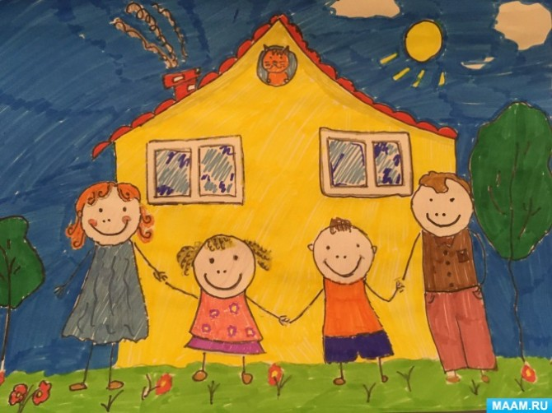
Самые близкие люди после родителей это братья и сёстры. Ценность настоящих братских взаимоотношений очень велика. «Доброе братство дороже всякого богатства, а любовь братская лучше каменных стен».

Рисование: Тема: «Светит солнышко в окошко».
Цель: учить рисовать предметы круглой формы, закрашивать форму по контуру; закрепить навык рисования прямых линий; продолжать учить работать кистью аккуратно, снимая лишнюю краску о край баночки.
Игры с геометрическими формами, вырезанными из цветного картона: «Сложи солнышко», «Большое и маленькое солнышко», «Сложи домик», «Большой и маленький домик», «Сложи машинку», «Большую и маленькую машинку».
Цель: закрепление знаний о цвете, форме, величине.
Повторение пальчиковой игры «Пальчики».
Разучивание пальчиковой игры «Теремок»
На полянке теремок,
(Соединить ладони «домиком».)
Дверь закрыта на замок,
(Сомкнуть пальцы в «замок».)
Из трубы идёт дымок.
(Сомкнуть пальцы в «колечки».)
Вокруг терема забор,
(Руки держать перед собой, пальцы растопырить.)
Чтобы не забрался вор.
(Пощёлкать пальцами.)
Тук-тук-тук, тук-тук-тук,
(Кулачком постучать по ладони.)
Открывайте, я ваш друг!
(Развести руки в стороны, затем одной ладонью обхватить другую.)
Л. Останко.

